Aufgaben Musterklausur Compilerbau
1. Tokenvergabe
Aufgabe:
Gegeben sei folgender Javaausdruck:
System.out.println(10);
Listen sie tabellarisch die Sequenzen aller Token auf, die der Scanner hier generiert.

Vorgehen:
- Stück für Stück jedes Zeichen durchgehen und zusammenhängende Zeichen gruppieren: System | . | out | . | println | ( | 10 | ) | ;
- Für jede Gruppe die Tokenart identifizieren und alles in eine Tabelle eintragen:
Tokenart | Lexem
Bezeichner | System
Operator | .
Bezeichner | Out
Operator | .
Bezeichner | println
Separator | (
Literal | 10
Separator | )
Separator | ;

2. Parsebäume
Aufgabe:
Belegen Sie mit einem Beispiel, dass folgende Grammatik $G=(N, Σ, P, S)$ mehrdeutig ist:
$$N=\{S,S^{'}, E\}$$
$$Σ=\{a,b,e,i,t\}$$
$$P=\{S→iEtSS^{'}, S→a, S^{'}→eS, S^{'}→ ε, E→b\}$$

Vorgehen:
- Zuerst muss man ein Wort finden, für welches man zwei verschiedene Parsebäume zeichnen kann. In diesem Fall (! Aber nicht in der Klausur !) beschreibt die Grammatik das Dangling-Else-Problem, weshalb
If(Bedingung) then
If(Bedingung) then Anweisung
Else Anweisung
=>
I b t
I b t a
E a
=>
Ibtibtaea
Das gesuchte Wort ist.

- Man zeichnet zwei verschiedene Parsebäume für dieses Wort:
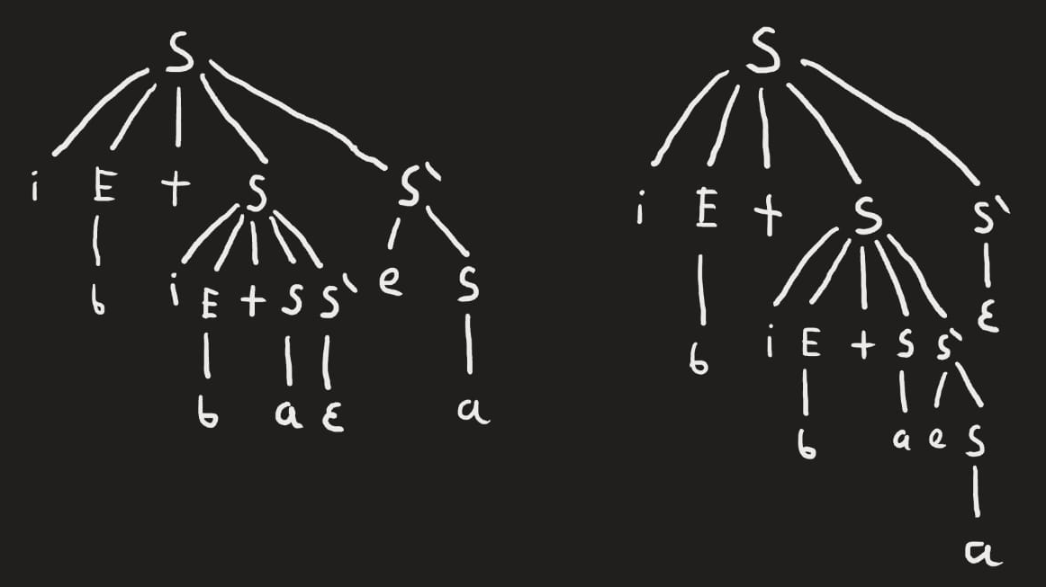

- Dadurch, dass zwei Bäume existieren, die dasselbe Wort erzeugen ist die Grammatik mehrdeutig

3. Top-Down-Parser
Aufgabe:
Führen Sie für die Parsertabelle eines iterativen Top-Down-Parsers einen Tracelauf mit Eingabe $0^{3}1^{3}$ durch.
 | 0 | 1 | $
S | S -> 0T
T | T -> 0T1 | T -> 1

Vorgehen:
- Man schreibt zunächst das Startsymbol S in den Stack und die Eingabe in die Eingabe
- Man führt einen Zustandsübergang im Stack durch und lässt die Eingabe stehen
- Man führt eine Symbolüberprüfung mit den ersten Symbolen beider Spalten durch, falls erfolgreich löscht man die Elemente
- Man wiederholt Schritt 2 und 3 bis der Stack leer ist. Ist die Eingabe dann auch leer wird das Wort akzeptiert:
Stack | Eingabe
S | 000111
0T | 000111
T | 00111
0T1 | 00111
T1 | 0111
0T11 | 0111
T11 | 111
111 | 111
11 | 11
1 | 1
leer | Leer

4. SLR-Parser
Aufgabe:
Führen Sie für die Parsertabelle eines SLR-Parsers einen Tracelauf mit Eingabe $0^{3}1^{3}$ durch.
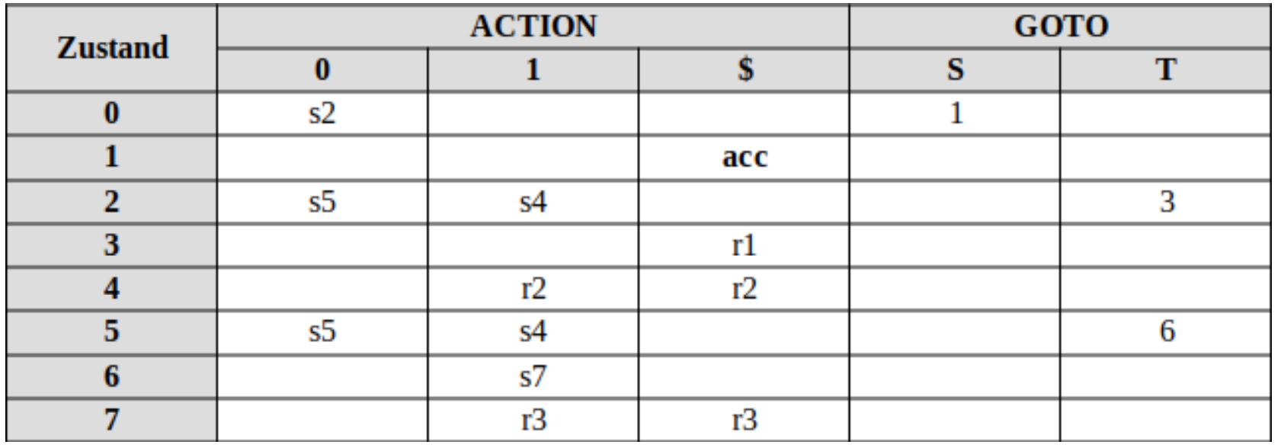
Zum besseren Verständnis seien die ursprünglichen Produktionsregeln der Grammatik noch einmal aufgelistet:
Regel 1: S -> 0T
Regel 2: T -> 1
Regel 3: T -> 0T1

Vorgehen:
- Man schreibt zunächst in den Stack den Zustand 0 und in die Eingabe die Eingabe
- Nun schaut man in der Tabelle mithilfe des Zustands und dem ersten Eingabesymbol nach der Aktion
- Ist diese Aktion mit s gekennzeichnet wählt man die Aktion verschieben und wechselt in den Zustand der Zahl. Auf den Stack schreibt man den neuen Zustand, in die Symbole das eingelesene Symbol und die Eingabe verringert man um das letzte Symbol.
- Ist die Aktion eine Reduktion, so muss man die Art bestimmen (r3 = T -> 0T1, da rechts 3 Elemente stehen), danach löscht man vom Stack die Anzahl an Zuständen die nach dem r steht und fügt den Zustand hinzu, der bei GOTO beim letzten Zustand und dem linken Symbol steht. Als Symbol liest man dann die rechtsseitige Produktion ein und die Eingabe bleibt unverändert.
- Ist die Aktion ein Akzeptieren ist man fertig.

Stack | Symbole | Eingabe | Aktion
0 |  | 000111 | Verschieben
0, 2 | 0 | 00111 | Verschieben
0, 2, 5 | 0, 0 | 0111 | Verschieben
0, 2, 5, 5 | 0, 0, 0 | 111 | Verschieben
0, 2, 5, 5, 4 | 0, 0, 0, 1 | 11 | Reduziere mit T->1
0, 2, 5, 5, 6 | 0, 0, 0, T | 11 | Verschieben
0, 2, 5, 5, 6, 7 | 0, 0, 0, T, 1 | 1 | Reduziere mit  T->0T1
0, 2, 5, 6 | 0, 0, T | 1 | Verschieben
0, 2, 5, 6, 7 | 0, 0, T, 1 | $ | Reduziere mit  T->0T1
0, 2, 3 | 0, T | $ | Reduziere mit  S->0T
0, 1 | S | $ | Akzeptieren

